**USER MANUAL**

**APLIKASI PENJUALAN MAKANAN**

Dipersiapkan Oleh :

Edy Santoso

Arif Rachman Hakim

Gandhi Agungia Mardianto

M. Hanif Rifki Rohman



**Prodi Teknik Informatika – Universitas Telkom**

**2018**

1. **Pendahuluan**

Dokumen ini adalah dokumen berupa user manual yang berisikan tentang penjelasan petunjuk penggunaan aplikasi penjualan makanan bagi pengguna admin, pegawai, maupun costumer

Didalam dokumen ini dibahas tentang fitur-fitur dari aplikasi penjualan makanan dan langkah-langkah menggunakan fitur aplikasi tersebut

1. **Memulai Aplikasi Penjualan Makanan Sebagai Admin**
   1. **Login Awal Aplikasi**

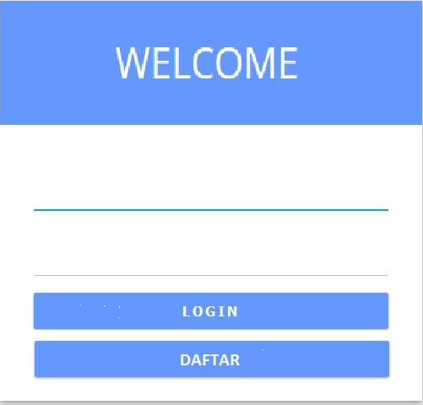

**Gambar 1 Tampilan Login pada Aplikasi**

Ketika aplikasi diakses, admin diminta untuk memasukkan username dan password yang telah disediakan di kolom aplikasi tersebut, Lalu klik “LOGIN”. Jika admin berhasil login maka admin akan masuk ke halaman menu admin.

* 1. **Menu Admin**

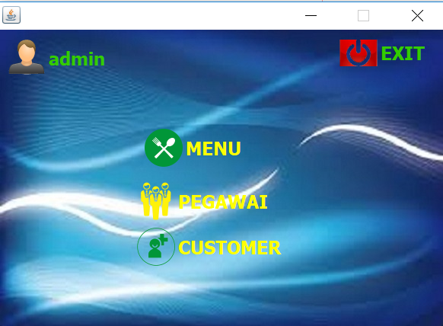

**Gambar 2 Tampilan Menu admin**

Ketika menu admin terbuka, maka admin dapat memilih untuk menu atau menghapus menu, menambah pegawai atau menghapus pegawai, dan admin dapat menghapus customer.

1. **Penjelasan Menu**
   1. **Menu**

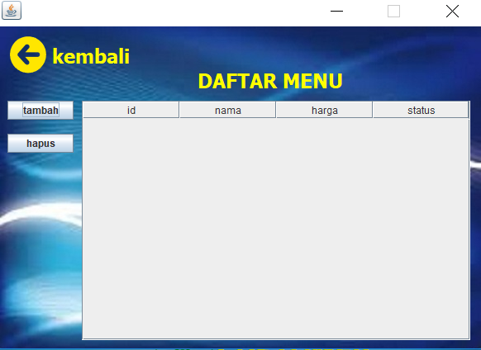

**Gambar 3 Tampilan menu**

Pada tampilan ini admin dapat menambahkan daftar menu yang sudah ada dan dapat menghapus daftar menu.jika admin ingin menambahkan menu makanan makan admin dapat memilih menu tambah, sebaliknya jika admin ingin menghapus menu maka admin harus memilih hapus.

* 1. **Tambah**

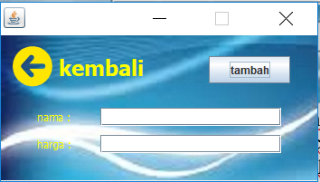

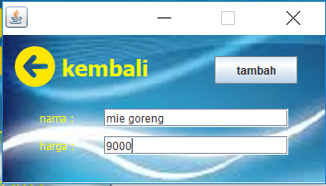



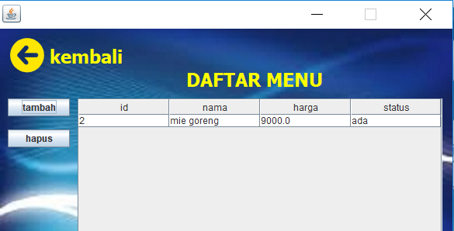

**Gambar 4 Tampilan Menambahkan menu**

Pada tampilan ini admin dapat menambah daftar menu dan mencantumkan harga makanan, setelah semua data penambahan menu dimasukan maka admin tinggal klik menu tambah.





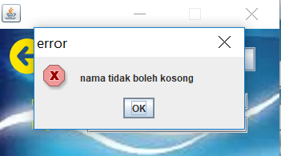

**Gambar 5 Tampilan Menambahkan menu yang gagal ditambahkan**

Pada tampilan ini admin gagal menambahkan daftar menu karena adminn tidak mengisi data menu yang akan ditambahkan dan admin langsung klik tambah makan muncul tulisan “nama tidak boleh kosong”.

* 1. **Hapus**



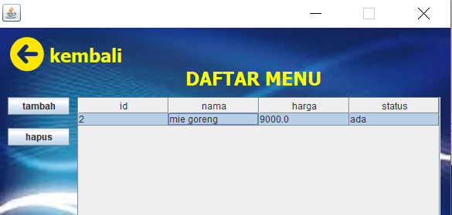



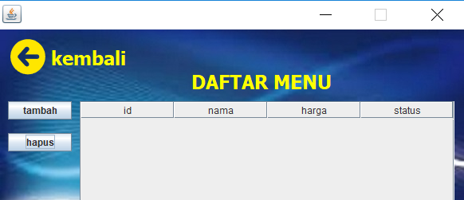

**Gambar 6 Tampilan hapus menu**

Pada tampilan ini admin dapat menghapus daftar menu yang ada dengan cara admin memilih menu mana yang mau dihapus lalu klik hapus maka menu yang ingin dihapus dapat langsung terhapus.





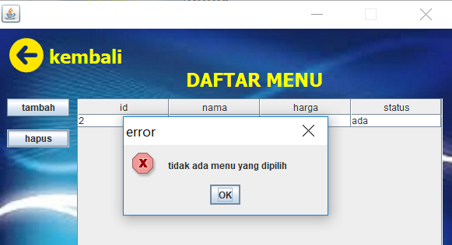

**Gambar 7 Tampilan hapus menu yang gagal terhapus**

Pada tampilan ini adalah salah satu contoh admin yang menghapus gagal karena tidak ada data yang dilih dari admin tetapi admin langsung klik menu hapus maka muncul tulisan “tidak ada menu yang dihapus”.

* 1. **Pegawai**

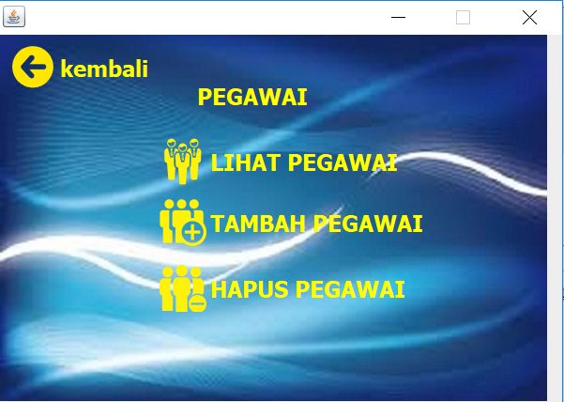

**Gambar 8 Tampilan pegawai**

Pada tampilan ini admin dapat mengakses tampilan pegawai untuk memilihat daftar pegawai, menambah pegawai atau menghapus pegawai. Seperti gambar 7 dibawah ini admin ingin melihat pegawai

* 1. **Lihat Pegawai**

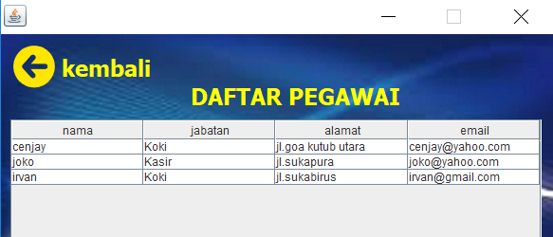

**Gambar 9 Tampilan pegawai**

Pada tampilan ini admin dapat lihat daftar pegawai.

* 1. **Tambah Pegawai**

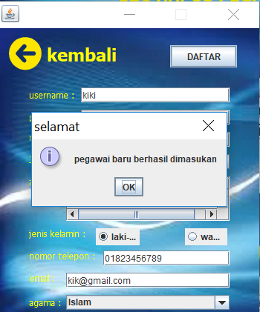



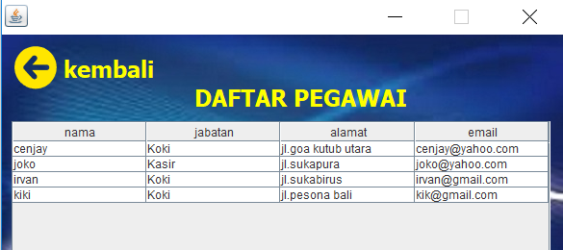

**Gambar 10 Tampilan tambah pegawai**

Pada tampilan ini admin dapat menambahkan pegawai dengan cara menghisi formulir penambahan pegawai, jika sudah mengisi semua data pegawai baru admin dapat langsung menambahkan data pegawai baru dengan cara klik menu “daftar”. Jika sudah ditambahkan admin dapat melihat data pegawai di tampilan lihat pegawai.

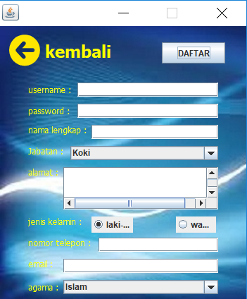



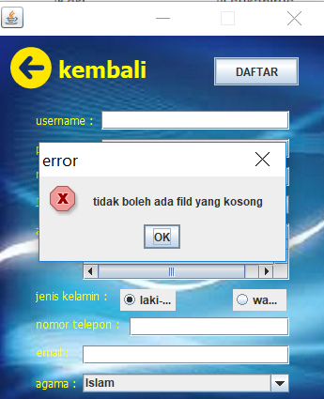

**Gambar 11 Tampilan tambah pegawai yang gagal ditambahkan**

pada tampilan ini admin gagal menabahkan pegawai karena pada tampilan tambah pegawai admin tidak mengisi data pegawai yang akan ditambahkan dan langsung klik daftar jadi keluar pemberitahuan “tidak boleh ada fild yang kosong”.

* 1. **Hapus Pegawai**

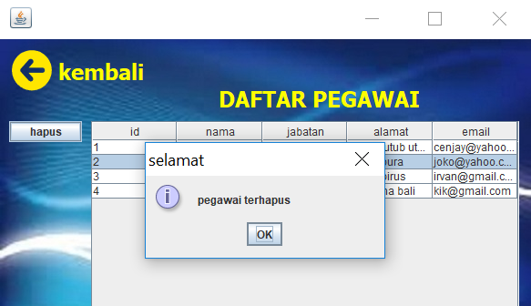



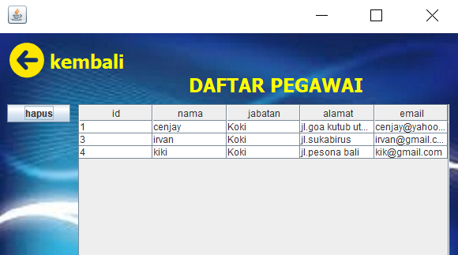

**Gambar 12 Tampilan hapus pegawai**

Pada tampilan ini admin dapat menghapus pegawai dan data pegawai yang ingin di hapus dengan cara klik pegawai yang ingin dihapus dari daftar pegawai lalu klik hapus maka dengan otomatis data pegawai akan terhapus.





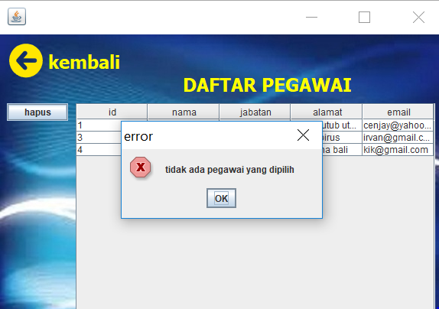

**Gambar 13 Tampilan hapus pegawai yang gagal terhapus**

Pada tampilan ini admin dapat menghapus pegawai dan data pegawai yang ingin di hapus dengan cara klik pegawai yang ingin dihapus dari daftar pegawai lalu klik hapus maka dengan otomatis data pegawai akan terhapus.

* 1. **Customer**

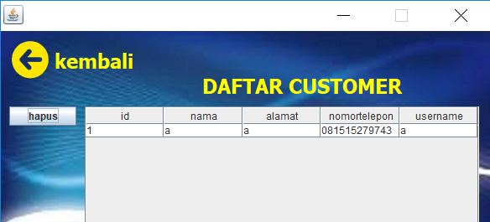

**Gambar 14 Tampilan customer**

Pada tampilan customer admin dapat melihat siapa saja customer dan dapat mengahapus customer

* 1. **Hapus Customer**

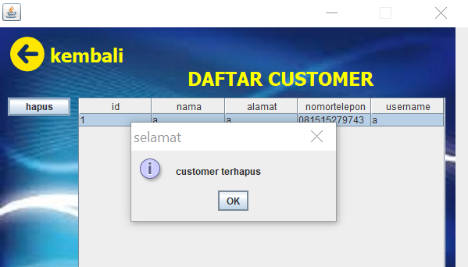



**Gambar 15 Tampilan hapus customer**

Pada tampilan daftar customer ini admin dapat menghapus data customer dengan cara klik customer mana yang mau dihapus lalu admin dapat langsung klik hapus dengan cara begitu customer yang di pilih admin tadi akan langsung terhapus.

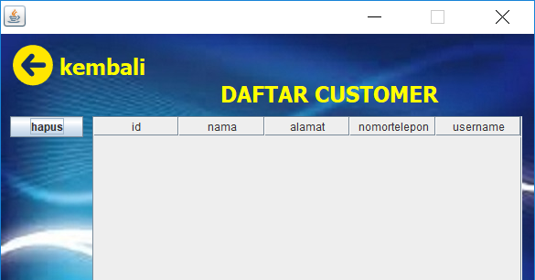



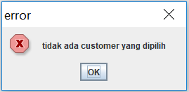

**Gambar 16 Tampilan hapus customer yang gagal terhapus**

Pada tampilan ini admin gagal menghapus customer dari daftar customer, karena tidak ada customer yang dipilh untuk dihapus tetapi admin langsung klik hapus maka langsung muncul peringatan ”tidak ada customer yang dipilih”.

1. **Penjelasan Instal aplikasi**

Langkah-langkah yang dibutuhkan untuk mengintal aplikasi:

1. Download aplikasi pada github.com/arifrh01/impal pada folder aplikasi
2. Pastikan komputer terhubung dengan server
3. Pastikan sudah terinstall java pada komputer. Jika belum maka install java terlebih dahulu.
4. Klik dua kali pada file SIPM.exe/SIPM.jar